**Project Description**

Στο πλαίσιο της εργασίας αυτής αποφασίσαμε να αναπτύξουμε το μοντέλο μιας καινοτόμου εφαρμογής «κρατήσεων» (booking application), η οποία απευθύνεται σε χρήστες κινητών συσκευών και συνδυάζει όλες τις πιθανές κρατήσεις που θα μπορούσε να πραγματοποιήσει ένας τουρίστας.

Συγκεκριμένα, κάθε χρήστης θα πρέπει να δημιουργήσει έναν προσωπικό λογαριασμό, στον οποίο, αφού συνδεθεί (βλ. Mockup screen 1), θα μπορεί, αρχικά, να κάνει μια γρήγορη αναζήτηση πληκτρολογώντας την κατάλληλη λέξη - κλειδί στο πεδίο “search”. Εναλλακτικά, του παρέχεται η δυνατότητα να επιλέξει μια από τις πέντε κατηγορίες κρατήσεων από το «Drop Down menu» (“Διαμονή“, “Πτήσεις“, “Εστίαση“, “Διασκέδαση“, “Μεταφορές“), που παρέχει η εφαρμογή στην αρχική της οθόνη (βλ. Mockup screen 2), μέσω των οποίων εμφανίζονται αντίστοιχα διάφορες υποκατηγορίες για τον ακριβή προσδιοριμό της κράτητης του χρήστη (βλ. Mockup Screen 3). Στη συνέχεια καλείται να εισάγει τον προορισμό που τον ενδιαφέρει (βλ. Mockup Screen 4).

Για την εξυπηρέτηση των σκοπών της εφαρμογής, έχει δημιουργηθεί κατάλληλη Βάση Δεδομένων της οποίας τα δεδομένα είναι προσβάσιμα με την εφαρμογή κατάλληλων φίλτρων σε κάθε περίπτωση αναζήτησης (π.χ. εισαχθείσα τοποθεσία mockup screen 4 και κατηγορία κράτησης μπορούν να αποτελέσουν κάποιο είδος φίλτου).

Η είσαγωγή τοποθεσίας (Mockup Screen 4), είναι απαραίτητη για την εύρεση αποετελεσμάτων μεταξύ των κατηγοριών «Διαμονή», «Εστίαση», «Διασκέδαση», «Μεταφορές», καθόσον στην κατηγορία «Πτήσεις» ο χρήστης μεταφέρεται αυτόαμτα στη συμπλήρωση φόρμας η οποία καθορίζει τα φίλτρα που θα εφαρμοστούν στη βάση για την αναζήτηση πτήσεων.

Έχοντας επιλέξει κατηγορία κράτησης και τοποθεσία, εμφανίζονται τα ανάλογα αποτελέσματα σε μορφή λίστας, δίνοντας τη δυνατότητα στον χρήστη να ρίξει μια γρήγορη ματιά στα δημοφιλέστερα από αυτά (βλ. Mockup Screen 5). Εφόσον κάποιο αποτέλεσμα τον ικανοποιεί μπορεί να δει αναλυτικές λεπτομέρειες γι’ αυτό ή/και να προβεί σε κράτηση (βλ. Mockup Screen 6).

Στην αναζήτηση της καλύτερης επιλογής δε θα μπορούσε να λείπει η δυνατότητα σύγκρισης και ταξινόμησης αποτελεσμάτων. Για μια κράτηση θα πρέπει να εισάγει τα ζητούμενα στοιχεία, π.χ. στην περιπτώση κράτησης σε κάποιο ξενοδοχείο απαιτούνται ημερομηνίες «check-in», «check-out», πλήθος ενηλίκων/ανηλίκων και διάταξη κρεβατιών (βλ. Mockup Screen 7), ομοίως και στα πλαίσια κάποιας άλλης κατηγορίας κράτησης.

Στις λειτουργίες της εφαρμογής συμπεριλαμβάνονται, επίσης, η δυνατότητα παρακολούθησης των κρατήσεων και η αποθήκευση των αγαπημένων προτιμήσεων. Ο χρήστης μπορεί ανα πάσα στιγμή να προσθέσει/αφαιρέσει κρατήσεις απο τις δυο αυτές κατηγορίες ή να προβεί σε τροποποίηση στοιχείων μιας ήδη καταχωρημένης κράτησης.

Κάτω δεξία βρίσκεται και η λειτουργία «Account Settings», όπου παρέχεται η δυνατότητα στον χρήστη να διαβάσει την πολιτική και τους όρους χρήσης της εφαρμογής, να κάνει τοποποίηση στον λογαριασμό μίσθωσης, αλλαγή κωδικού και email. Επιπλεόν στην κατηγορία «About» μπορεί να

βρει χρήσιμες πληροφορίες σχετικά με τις λειτουργίες της εφαρμογής. Τέλος, στην κατηγορία «My Reservations», όπως αναφέρθηκε παραπάνω ο χρήστης διαχειρίζεται τις κρατήσεις του.

Να τονίσουμε ότι ο χρήστης θα δέχεται ειδοποιήσεις σχετικά με την πορεία της κράτησής του, ενώ στην περίπτωση προβλήματος θα ενημερώνεται άμεσα για το αν θα πρέπει να ματαιωθεί ή να μεταφερθεί σε άλλη ημερομηνία.

Στην τοποθεσία “Forums” θα παρέχεται πληροφορία σχετικά με τις εντυπώσεις άλλων χρηστών καθώς και σχόλια από προορισμούς που ήδη έχουν επισκεφθεί.

Κλείνοντας αυτήν τη σύντομη περιγραφή, να προσθέσουμε ότι στην αρχική οθόνη υπάρχει μία λίστα προτάσεων με τα δημοφιλέστερα μέρη κοντά στον χρήστη με τη δυνατότητα αποτύπωσής τους σε έναν διαδραστικό χάρτη με κέντρο την τοποθεσία του χρήστη(βλ. Mockup Screen 2) ενώ στο τέλος, και πριν το “footer” της σελίδας της εφαρμογής, θα βρίσκεται μια πληθώρα από χάρτες διαφόρων κατηγοριών (οδικοί, πολιτικοί κ.λπ.).

Mockup Screen 4

Mockup Screen 3

Mockup Screen 2

Mockup Screen 1

Mockup Screen 7

Mockup Screen 6

Mockup Screen 5

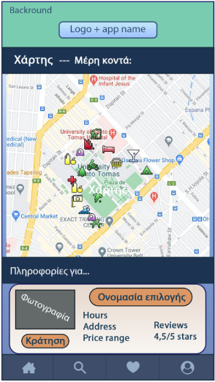

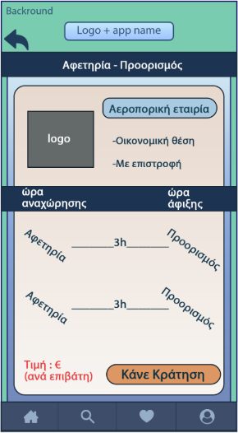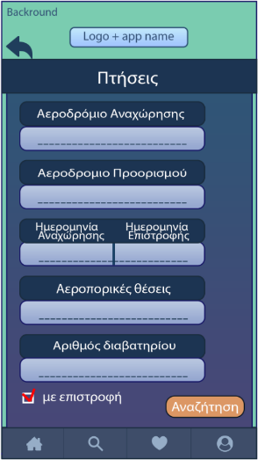

Mockup Screen 11

Mockup Screen 10

Mockup Screen 9

Mockup Screen 8